Kubernetes 指南
以往实现负责去安装,部署应用程序时,比如说nginx,varnish等等一个典型的web概念的架构程序当中,要去实现部署,实现应用手动去做非常繁琐麻烦,所有就有了运维工具,例如Ansible,这个工具其实就是一个应用编排工具,它能够安装,配置,服务启动,还能够按照用户所定义的playboot完成对多种应用程序在实现有依赖关系时把我们手工运行的工作反映在Ansible的配置文件playboot当中,按照playboot的方式进行执行.从而完成用户需要手动执行的运维任务.所以其可以实现用户手工执行的编排应用程序的任务转换为用另外一个编排工具或者称为应用程序本身能够实现的功能,把用户的日常运维任务给其注入到一个应用程序当中来实现.

以往用户手工管理的对象是直接部署在操作系统环境当中的应用程序,但是,有了docker以后,用户的应用程序被容器化了.各种应用程序都被封装在容器中执行.那么用户在使用Ansible去编排应用程序时会发现这个对象已经发生变化了.这样就不是Ansible或者puppet这样的工具特别适用运用程序场景.因为容器化所提供的接口与我们早期传统应用程序的访问\控制和管理接口是有所不同的.docker呼唤新式的面向容器化应用的编排工具的实现.如 docker-compose,docker swarm,docker machine(docker编排三剑客)\mesos,marathon\kubernetes.

DevOps(开发运维一体化) \MicroServices(微服务),Blockchain(区块链)
瀑布式开发模式 -> 敏捷开发模式 -> 精益开发 -> DevOps

- CI: 持续集成
- CD: 持续交付,Delivery
- CD: 持续部署,Deployment

架构
Kubernetes其实就是一个集群,组合多台主机的资源整合成一个大的资源池,并统一对外提供计算\存储等能力的集群,这个集群说白了就是找许多台主机,每一个主机都安装上Kubernetes相关应用程序,并通过这个应用程序协同工作,把多个主机当一个主机来使用.

让用户在这个应用程序级别上进行通信,从而完成彼此之间的协调.但是在Kubernetes当中,主机是分角色的.集群有两种常用模型,一种是P2P的,没有中心节点,比如Redis-Cluster集群,每一个节点本身都能直接接收一组请求,能路由的请求的那种模型.第二种就是有中心节点的集群,比如像mysql的主从复制,有一个节点是主节点,其它都和它进行同步.像HDFS文件系统,它们 其实就连nosql当中,它们也是有中心节点的,这个中心节点还称之为名称节点(NameNode),在hdfs场景当中.Kubernetes就属于一个有中心节点的架构的集群系统.从这个维度上来讲,其实被称为master/nodes模型.有一组节点用来扮演主节点，主节点不需要太多，一般能够做冗余有三个就够了，而nodes把它称为叫做worker(master worker).

从这个角度上来讲,master更像是蜂王,各种nodes就是公蜂,干活的.所以我们把其叫做worker节点.所以从这个角度上来讲,下图反映了Kubernetes架构特点.
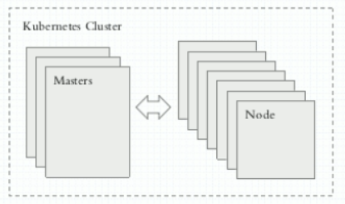

Master节点
有一个或一组节点是主节点,一般三个就够了.彼此之间要做高可用.主节点是集群的唯一入口.各node都是为了贡献一部分计算能力\存储能力等相关资源的节点.说白了它们就是运行容器的节点.用户怎样在这个集群上运行容器方法很简单,用户(客户端)请求要先发给master,把创建启动容器的请求交给master,master当中有一个调度器,去分析各node现有的可用资源状态.找一个最佳适配运行用户所请求的容器节点,并把其调度上去,由node本地的docker或其它容器引擎负责将容器启动.

Kubernetes的工作模型.
启动容器所需的镜像在像docker hub这样的Registry当中,所以这个node负责启动容器时先检查本地是否有镜像,如果没有就先把镜像download下来.让其启动.用户自己也可以建立私有Registry,Registry自身也可以是一个容器.因此用户完全可以把registry托管在Kubernetes自身之上来运行.Kubernetes还可以托管自身,Kubernetes有这个功能,把Kubernetes运行在Kubernetes上,自托管.这就是所谓的叫Kubernetes的工作模型.

API Service
mysql服务提供了3306端口,可以理解为是一个API Service,对外宣称是API Service.Kubernetes的的确确就把master上的组件称为API Service.API Service只是负责接收请求,解析请求,处理请求.至于说如果用户这一次请求是要创建一个容器,那么这个容器不应该运行在master之上,它要运行在node之上哪一个node更合适需要调度器.

调度器(Scheduler)
master之上还有一个非常非常重要的组件叫做调度器(Scheduler). Scheduler负责观测每一个node之上总共可用的计算Cpu,Ram,和存储资源,并根据用户请求创建的这个容器所需要的资源量,比如对cpu的资源量(docker可以做资源限制)容器最多只能使用多大.最多能使用多少内存之类.但是在k8s之上,用户不但能设置容器的资源域值(上限),还能设置容器资源的下限,称之为资源请求量.意思是要运行一个容器,哪个节点哪个容器要运行一个容器必须确保这个节点有2G空闲内存可用.因为这个容器中的应用需要用到2G内存.很显然,规定每个节点都有2G空闲内存,所以它需要进行评估,调度器(Scheduler)就是根据容器的最低需求,来进行评估,哪一个节点最合适.但是可不要忘记了,资源请求的维度可不止一个.比如用户请求至少需要用到多少cpu.比如说我们要用到4核CPU,CPU有没有4核需要考量.至少用到4G空闲内存,每个节点有没有4G空闲内存,也需要考量,这些都是调度器(Scheduler)需要完成的任务.为此k8s设计了一个两级调度的方式来完成调度.每一步,先做预选.就是评估下到底有多少个节点是符合容器运行需求的.比如说一共有10个,筛选出来只有三个符合.第一步,先筛选有哪些节点符合,而筛选出来的节点有三个,运行一个容器可能一个节点都够了,这三个节点当中容器到底运行在哪个之上,随机挑选?第二步,优选,从3个节点中选择一个最佳适配.谁是最佳的取决于调度算法当中的优选算法来决定.选一个最佳的就ok了.所以说调度器(Scheduler)非常重要,在master之上.

健康运行状态
如果用户在某个node上,把容器启起来了,万一容器中应用程序(docker可以通过容器内部的应用程序的健康状态检测)不健康,在k8s集群node上,有个应用程序,这个node之所以能够成为Kubernetes的成员,它应用装一款软件,叫kubelet,这个应用程序来负责确保这个节点容器始终处于健康运行状态的.

控制器
很不幸,如果这个node节点宕机了,那么此前托管在此node之上的容器就不见了.k8s有自愈能力,一旦容器不见了,它需要不用用户人工参与,只需要用另外一个新的同样的个体来取代它就行了.接下来它需要在其它节点上创建出一个一模一样的容器来.

问题是如何确保node容器始终是健康的?一旦它故障了怎么知道它故障了?所以要持续监控,Kubernetes实现了一大堆叫控制器的应用程序,让用户去监控(注意,叫控制器),负责去监控它所管理的每一个容器是否是健康的.一旦发现不健康了,控制器就负责向master api service发请求,”说容器挂了,你帮我再重启一个”,由Scheduler再重新从消息链中挑一个合适的并启动起来.控制器需要在本地不停的loop,周期性持续性探测它所管理的容器是否健康,一旦不健康,甚至一旦不符合用户所定义的目标工作状态就需要确保它始终不断的向用户所需要的状态来进行迁移以确保它是符合用户期望的.

控制器管理器(Controller Manager)
用户使用n个容器,每一个容器可能都需要一个控制器,这么说可能不合适,因为一个控制器可以监控多个容器.现在假设需要很多很多控制器,如果控制器挂了怎么办?控制器有问题了,它又怎么去监控这些应用?因此,用于监控容器的控制器不健康了,容器的健康度就无法得到保证.怎么办?在master之上第三个组件,叫控制器管理器(Controller Manager).

控制器管理器负责监控着每一个控制器,如果控制器不健康了,由控制器管理器来确保它是健康的,如果控制器管理器挂了怎么办?控制器管理器做了冗余,如果主节点的控制器管理器挂了,那么就会切换到其它主节点上.

可以看出,master是整个集群的大脑,它有三个核心组件.

- API Server,负责接收和处理请求的.
- Sechdule,调度容器创建的请求.
- 控制器管理器,确保已创建的容器处理健康状态.

当然,控制器管理器是确保控制器健康的,而控制器才是确保容器健康.Kubernetes支持众多类型的控制器.控制容器自身健康的只是其中一种,它还有很多其它的控制器.另外以后在Kubernetes之上,就不能再这么称呼容器了,因为在Kubernetes上最小运行的单元不是容器,而是POD.Kubernetes并不直接调度容器的运行,它调度的目标叫POD.

POD（Kubernetes之上运行的原子单元）
POD可以理解为容器的外壳.给容器做了一层抽象的封装.所以POD成了Kubernetes上最小的逻辑单元.POD内部主要就是放容器的,但是POD有一个工作特点,可以将多个容器联合起来,加入同一个网络名称空间中去.所以,这是POD的特点.也就意味着,Kubernetes做了一个逻辑组件POD.
在POD内,来运行容器,但是一个POD中可以包含多个容器,这多个容器共享同一个底层的,网络名称空间.共享底层的NET\UTS\IPC三个名称空间,另外三个(USER,MOUNT,PID)相互隔离.可以发现一个POD内的多个容器,容器中是要运行程序的,这多个程序共享同一个主机名,同一个网络什么之类的,对外更像是一个虚拟机,POD是用来模拟传统的虚拟机的,一个主机虚拟机可以运行多个程序,这多个程序拥有同一组地址对外通讯.彼此之间还可以使用lo通信.

这算得上Kubernetes在组织容器时一个非常非常精巧的办法,使得可以构建较为精细的容器间通信了.这就叫POD,而且同一个POD中的各容器还共享第二种资源,叫做存储卷.假如定义了一个存储卷,让一个POD第一个容器来访问,第二个容器可以共享挂载同一个存储卷.所以它们还共享存储卷,存储卷不再属于容器,而是属于POD,就好像是POD虚拟机的磁盘.一个虚拟机拥有磁盘多个同一个虚拟机上的多个进程是可以访问同一个分驱或者同一个目录或者同一个文件系统,所以各node主要是用来运行POD.一般来说,一个POD只放一个容器.除非容器之间有特别特别紧密的关系,需要放在同一个POD中,另外如果在同一POD中需要放多个容器,通常称为有一个容器是主容器,其它容器是为了辅助这个主容器中的应用程序完成更多功能来实现.

假如容器A跑的是Nginx,它会生成很多日志,我们要收集日志,通常需要在目标服务器上部署一个日志收集的采集工具,叫filebeat,一个容器只能运行一个程序,要运行nginx就不能运行日志收集程序了.日志收集程序应该运行到另一个容器中,所以这个容器只是为了辅助POD内的主程序运行的额外其它功能来构建的,所以.这些容器叫主容器,有些容器叫(便车)setcar,所以我们调度器调度的也是POD,NODE运行的也是POD,POD而且是一个原则单元,也就意味着POD中无论是一个容器,还是有多个容器,一旦用户把某一POD调度到某一NODE上去了以后,一个POD中的所有容器只能运行在同一个Node之上.这是Kubernetes之上运行的原子单元叫POD.

Node节点
Node是Kubernetes上的工作节点,负责运行由master指派的各种任务,而最根本的是,最核心的任务就是以POD的形式去运行容器的,理论上来说,node可以是任何形式的基础设备.

只要能够有传统意义上的CPU\内存\存储空间并且能装上Kubernetes的集群代理程序都可以做为整个Kubernetes集群一个分子完成工作,因此Kubernetes实现效果就类似于如下图所示
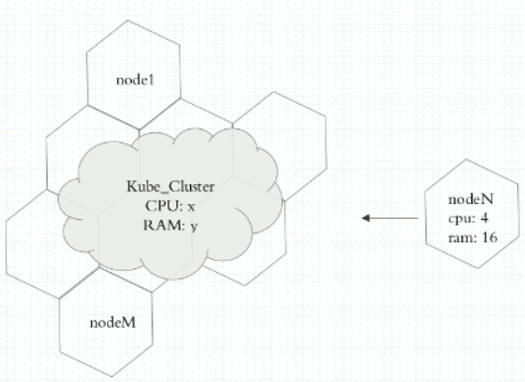

这个所有的node节点,整合起来当一个很大的计算池来使用,有x核的cpu,y G的内存,它是由node1...nodeM联合共享出来的,比如说nodeN共享了cpu4核,16G内存.所有node共享多少核CPU,多大的内存是由Kube_Cluster来统一管理的,master就拥有这么所谓的一个私服,当用户请求在master创建资源时,到底有没有那么多核数的CPU,有没有那么多的内存可以做一个统一资源执行调度和评估,这么一来终端用户就无需再关心资源到底是运行在哪个节点上了.所以就实现了云里雾里的计算.就类似于这种效果.

调度和编排脱离了终端用户的视线,用户无需关注究竟你的POD或者你的容器运行于哪一个对应的node之上.就真正实现了把所有的计算资源当做一个统一的资源池进行统一管理.但是这里需要注意到一个问题是,这么多POD都运行到一个集群当中,将来想分类管理怎么办.

Label(标签)
比如想删除某一类POD怎么办?想让某个控制器只管理其中一部分POD它怎么管理?能识别,能挑选出这一堆POD吗?不能使用POD名称来识别,因为POD随时创建一个,名称假如是一个独有标识符的话,一个POD因为故障而被删除以后重新建立一个新POD,这个新POD和原POD名称可能不一样,但它内部运行的程序是一样的.所以不能靠名称来识别.它不是固定的,唯一的标识符,同时我们又有可能需要将一类POD归组,比如现在创建了四个nginx POD,将来想对这四个POD进行统一管理,使用一个控制器来管理这四个Nginx POD,如果把控制器删了,就把这四个Nginx POD同步给删了.控制器还需要这四个nginx POD都是存在的.缺一个就要补一个,多一个就是多杀一个.

精确符合用户所需要的四个才行.它要完成这个功能的控制器,因此它怎么认为目前符合我们期望的有几个是必须要做识别的.为了实现POD识别,需要在POD之上辅加一些元数据,可以在DockerFile中直接给它打算标签,这个标签就是kv类型的数据.当然在Kubernetes之上去标识POD的标签跟容器标签还是两回事,类似的效果,有标签来识别POD,也就意味着创建完POD之后可以直接给POD打上标签.让控制器或者让人能够去基于这个标签的值来识别出标签来或者识别出POD来.举个例子,创建了四个nginx POD,那么可以给这每个POD加一个标签叫APP.这是Key,它的Value都等于nginx.所以将来要把这一类挑出来怎么挑?条件就是拥有Key叫App并且这个App的Value还得是nginx.这样就能分拣出来了.我们靠标签出称为是一个键值对辅加的贴到(相当于是一个便签)POD上.通过这种方式对POD进行身份识别和过滤.标签是在Kubernetes之上管理大规模POD资源并且能够分类识别和管理的一个非常非常重要的途径和凭证.

Label Selector(标签选择器)
我们怎么把这些我们感兴趣的POD挑出来要靠标签选择器(Label Selector/selector)来实现.简单来讲,标签选择器就是一种根据标签来过滤符合条件资源对象的机制.其实标签不光POD能用,很多其它资源都能用.因此这种选择器称为标签选择器更合适,而不叫POD标签选择器.标签也不是POD所唯一具有的机制,因为Kubernetes是一个Restful风格的API.通过http或https协议来对外提供api服务.因此Restful风格当中几乎所有被操纵的目录都是对象,所有对象都可以拥有标签.所以对象也都可以用标签选择器来选择.只不过POD是其中最重要的一类对象.这叫做标签选择器.
总结:
- master/node
- master:API Service,Scheduler,Controller-Manager
- node:kubelet,容器引擎(最流行的容器引擎是docker,docker并不是唯一选择),kobe-proxy

- POD,Label,Label Selector
- Label:key=value(键值对类型的数据,而且在K和V上还有一定的限制)
- Label Selector

- Pod
- 自主式Pod
- 控制器管理的Pod
- ReplicationController
- ReplicaSet
- Deployment
- ScatefulSet
- DaemonSet
- Job,CronJob

注意:POD是Kubernetes最小调度单元(原子调度单元),事实上在每一个node节点之上,看不见POD身影.因为它运行的还是容器.只不过在逻辑上把它组织为POD.就算我们把两个容器运行为共享同一个网络名称空间看起来还照样是网络名称空间.只是它两个确实比较紧密而已.

Pod的总类(自主式和控制器管理的POD)
在Kubernetes之上,我们运行了容器以后,同一类容器,或者叫运行了POD以后,同一类POD可能不止一个.当用户的请求到达时,如何去接入用户请求,到底给同一类POD中的哪一个POD来负责处理和响应.POD本身是需要由所谓的控制器来管理.而尽量不要手工去管理它.

事实上在Kubernetes上POD有两类,这种分类方式也不是官方应该这么分类,这是使用者总结出来的.

第一类称为自主式POD,所谓自主式POD指的是自我管理的,创建以后仍然是需要提交给API Service.由API Service接收以后借助于调用度调度到指定的Node节点由Node启动此POD,而后如果POD中的容器出现故障,需要重启容器由Kubernetes来完成.但是如果节点故障这个POD也就消失了,不见了.它有这样的坏处:没法实现全局这样的调度.

建议使用第二种POD,叫控制器管理的POD.正是控制器这种机制使用和引入,使得在Kubernetes的集群设计中,POD完全可以叫有生命周期的对象,而后由调度器将其调度至集群中的某节点,运行以后任务终止.也就被删除就停掉了.但是有一些任务,比如要启动一个Nginx或者是Tomcat.它们是作为守护进程运行的.这种如果运行POD和容器的话,我们要确保它随时或者叫时刻都处于运行状态.一旦出现故障我们必须要第一时间发现,要么是取代它,要么是重建.而Kubernetes为此提供的工具叫做POD控制器.

POD控制器

ReplicationController(副本控制器.)
POD控制器有很多种,最好的一个叫做ReplicationController,副本控制器.当我们启动一个POD时,比如启动一个Nginx POD,这个POD如果不够了,可以再启动一个,这叫副本.这个控制器就专门控制着同一个POD资源的各种副本或POD对象的同一类POD的对象的各种副本,一旦副本对象少了它会自动加一个补足,比如定义说至少应该有两个POD副本存在,那么就定义成两个,多了就删除.这叫多退少补,必须要精确符合人定义的期望,万一其中一个POD副本调度到第三个节点来运行,而第三个节点宕机了.很显然这个时候控制器就发现少了一个副本,于是它会反过头来重新请求API Service.创建一个新POD.

API Service借助于Sechdule调度以后找一个另外的节点,再启动起来,这个时候又是精确符合人的期望的.两个POD副本。只不过老的就没了。且不说里面的数据是怎么如何迁移过来的,只说副本数量够不够.先管住这一点就够了.

ReplicationController就是负责实现此类任务的.它还能实现其它的相关任务,比如像滚动更新,之前启动容器是靠一个所谓的1.0版的镜像启动的.后来又做了1.1版本的镜像.需要把这些对应的POD中的容器替换成1.1版本的镜像怎么办?可以做滚动更新,它自动来控制实现.比如先关闭一个,也可以预先不关.取决于控制方式.比如先创建一个新版本的POD,发现现在是三个POD,允许临时超出,在更新时.本来要求最多只能有两个,可以在更新过程中临时超出,现在有三个,也就是创建一个新的,去掉一个老的就ok了.再创建一个新的,把第二个老的也替换成新的.所以完成都更新到了新版本.这就是一种滚动更新发现.而且它也支持滚动更新相逆操作(回滚操作).

RecplicaSet(副本集控制器)
早期时Kubernetes只有一个控制器就叫ReplicationController或者叫POD控制器,如果不加强制,就叫POD控制器.后面到了新版本以后它就生成了新的控制器.叫RecplicaSet(副本集控制器).但是RecplicaSet不直接使用.它有一个声明式更新的控制器.Deployment来控制管理,所以用的最多的应该是Deployment,但Deployment只能负责管理那些无状态的应用.

ScatefulSet(有状态副本集)
记住,有状态的控制器叫做一个新的应用.叫ScatefulSet(有状态副本集).

DaemonSet
另外如果我们需要在每一个node上运行一个副本,而不是随意运行,它需要一个叫DaemonSet.

Job
如果运行作业,叫Job.

CronJob
周期性运行作业叫CronJob.

这些都是常见的POD控制器.每种控制器,尤其是后面这几种都是用来实现一种特定的应用管理的,比如Job是指,有一种应用程序,比如像备份操作,或者我们某一次特定时间时间不固定的操作,比如现在生成了一大堆的数据集,需要对这个数据进行清理,临时的启动一个Pod,把这个数据清理,清理完了这个Job就结束了,像这种它不需要一直处于运行状态.我们就把它运行为一个Job,但是如果这个Job没执行完,Job挂了,我们需要将其重启起来,一旦Job执行完了.Job停了,那就不需要了.但是对于nginx来讲,一定要确保始终处于运行状态,只要用户没关或者用户没有把这个控制器给删了.它就必须要确保这个POD处于运行状态.所以说,这么多控制器类型是分别用于确保同类型的Pod资源,来符合用户所期望的方式运行.

HPA(HorizontalPodAutoscaler)水平Pod自动伸缩控制器
另外像Deployment这种控制器还支持二级控制器,叫HPA(HorizontalPodAutoscaler).称为水平Pod自动伸缩控制器,现在我们对应的一个控制器下可以有两个POD在运行,万一现在用户的访问流量大了,这里的Pod不足以承载这么多访问量,可以使用追加Pod的方式,到底加几个,HPA控制可自动监控着.自动进行扩展.它进行判断一下,比如现在CPU或者内存资源利用率有多高,那可以需要确保它的平均要低于60%,因此一计算,需要额外加两个,那HPA就给它加上两个.一旦对应的访问量小了还可以自动往下减,但可以确保至少应该有几个存在.所以我们说这是在Pod之外的另外一种非常非常重要的逻辑组件叫做控制器,也叫Pod控制器.

服务发现
Pod这么多,比如现在有两个.Pod有生命周期,所谓生命周期指的是万一Pod所在的节点宕机了,这个Pod可能在其它节点被重建.而重建完的Pod和原来的Pod不是同一个,只不过里面运行的都是同一个服务,但Pod已经不是原来的Pod了,而且每一个容器都应该有ip地址,新创建的Pod中的容器ip地址跟此前的很可能都是不一样的,这么一来就有问题了,客户端如何去访问这些Pod呢,此前我们要配置一个Lam key,那么在前面对应的比如n钟(n mk),我们应该通过配置文件当中写好后面的key或者key它的地址是什么,万一这个Pod发现变化了怎么办,因此可以使用主机名,如果使用主机名,新启一个Pod主机名也变了.因为它已经是一个全新的Pod,每一个Pod相当于一个虚拟机一样,它有自己的ip地址,网络空间,主机名,UTS.所以我们写在客户端当中,配置文件中,直接调到后面这个Pod地址也是发生变化.在容器时代,所以东西都在变,以往靠写配置文件固定下来配置信息的做法已经变得不再可取了.

找一个总线,所有负责生产相关被购置的商品它们都到总线上来注册售卖这些商品.当客户端需要去买商品的时候就不用直接生产厂,只需要知道总线地址就行了,而总线的地址是一个固定的位置.一个应用服务不可能放到总线上去.但它可以在总线注册说明自己在哪.它在这上面注册了信息,它不是在上面买东西,而且说明它在哪买东西.因此,客户端每一次访问的时候到总线上先去找我们要的kv率服务,看有没有,去搜索,找到以后里面会有第一个kv在哪,第二个kv在哪,客户端就在里面挑一个访问对应的服务就行了.如果服务宕机了怎么办,总线会探测着每一个应用的生产者主机还在不在线,如果在指定周期内不在,就会通通被移除了.因此客户端一发现这个服务访问不到.定义一个超时时间,一个超时时间访问不到,两个超时时间访问不到,就判断它故障了,因此重新回到总线再去找一个新的能提供摊位的主机来提供服务.当一个Pod资源出现故障,我们要新建一个Pod,而新建的这个Pod上来要做的第一件事就是要到总线上把自己注册上去.出现在总线这边,所以可以被别人发现,被别人正常访问.这就叫服务发现.

Service
Pod是有生命周期的,因此一个Pod随时都有可能领取,新的Pod随时都有可能下架,假如它们提供的是同一种服务,客户端是没办法通过固定的手段来访问这个Pod的,因为Pod本身是不固定的,随时可能被替换掉,无论是使用主机名还是ip地址它们都随时会被替换掉,这就需要服务发现机制了.因此为了尽可能的降低二者之间协调的复杂度,k8s为每一组提供同类服务的Pod和它的客户端之间添加了一个中间层,这个中间层是固定的,这个中间层就叫Serivce,Serivce只要你不删除,它的地址就是固定的.它的名称也是固定的,而后当客户端需要写在配置文件中访问某一个服务时,它也不用发现,不用自动再去发现某个功能,它只需要在配置文件中写明这个服务的地址或者服务的名称就行,而这个服务是一个调度器,还能起到调度的功能,不但能提供一个稳定的访问入口,因为它不变,也不会被删除(只要你不删除,它就会一直存在).地址不会变,主机名不会变,或者服务名不会变.所以客户端访问只需要访问服务就行了.

服务再把请求带领到客户端的Pod之上,一旦Pod宕机了,或者因为故障而消失了,没问题,新建一个Pod,新的Pod立即还要被Service关联起来,还会把它做为Service后端可用Pod对象之一,怎么实现的呢?客户端程序访问服务都是靠IP地址,端口,或者主机名+端口来实现的,而Service关联后端的Pod不是靠Pod的IP地址来实现,因为Pod的主机名,地址都会经常变化,所以不能靠主机名和IP地址来识别它,但是Pod上面有一个固定的元数据叫标签,只要你创建了这个Pod,label是统一的,不管它的地址,主机名怎么变,都能被service识别,因为service是靠标签选择器来关联.这么一来,只要你的Pod存在,只要你属于这个标签选择器,只要在就立即被service挑住,并作为Service的后端组件,service把这个Pod关联起来再动态探测这个Pod的IP地址是什么,端口是什么,并作为自己调度的后端可用服务器主机对象,因此客户端的请求到达Service,由Service代理至客户端Pod来实现.也就意味着客户端始终看见的可用服务都是Service地址,而在K8s之上,service可不是什么应用程序,也不是一个实体组件,只不过是一个iptables dnet规则.

DNS
再创建一个dnet规则,说所有到达某地址的都通通被目标地址转换成xxx地址,dnet规则只是一个规则,中的地址就是service地址,而这个地址事实上并没有配置在任何一个网卡上,是不存在的.它仅仅是出现在规则中的,所以是ping不通的,但的确可以请求做为服务端,能ping能是因为有一个tcp/ip协议栈,有支持这个ip地址,所以它能够在协议栈中进行响应,而这里是没有的,并且仅出现在规则当中,更重要的是service作为一个Kubernetes的对象来讲，有service的名称，而service的名称也就是相当于是这个服务的名称，而名称可以被解析，你可以把service名直接解析成service的IP，名称解析靠dns。装完k8s集群可以发现第一件事就需要在k8s集群上部署一个DNS Pod，以确保各Service名称能被解析，像这种Pod是Kubernetes自身的服务组需要用到它的，所以把它称为基础性的系统架构级的Pod对象，而且它们也被称为集群的AddOns(附件)。

它不是插件,插件是作为程序本身一部分存在,而附件就表示有了它功能更丰富,没它正常,比方说程序是完整的,并且它不作为程序本身的一部分存在,只是另外的一个程序.但它和主程序可以很好的紧密结合起来,提供一种工作,所以把它称为附加组件,也就是所谓的附件.其实Kubernetes的附件DNS只是其中一个.而且这种DNS有一个很有意思的特点,它会动态改变,动态创建,动态删除,动态变动.比如说把Service名称改一改,它会自动触发DNS中的解析记录中的名称也改了,假如手动把Service中的地址也改了,Service地址不改就不会变,如果手动的把它改了,没关系,会自动触发DNS服务中的解析记录也改了.它有这样的功能,所以以后客户端再去访问某一个服务时,可直接访问服务的名称,而后由集群中专用的DNS服务来负责解析,解析的是Service的地址,不是POD地址(一般而言).因此这个访问依然是由Service来代为代理实现,而这种代理它是端口代理,就是由Dnat来实现.但是Service背后可是两个甚至是更多的Pod资源,而Dnat就意味着是多目标了,多目标调度的时候对linux来讲,iptables已经把负载均衡的功能主要交由IPvs,因此如果Service背后的同一类Pod有很多使用Dnat来实现,在调度效果上可能不太尽如人意,因此在1.1版的Kubernetes当中,已经把其Iptables规则进一步的改成了IPvs规则,也就意味着当你创建每一个Service就相当于生成了一条IPvs规则,只不过它是net模型的,还支持用户自己指定各种调度算法,IPvs就应该基础性服务.以上说的就是Service的组件.这也是一个至关重要的组件.

NMT模型
但是,再稍微往外延伸一点,对于将来,我们假如有一个数据中心,在这个数据中心当中很多,是不是每台服务器都需要被客户端所访问,N(Nginx,对外)M(DB)T(Tomcat),NMT只有谁需要在互联网上被访问,说才需要被机房外的客户端所访问,分层架构中只有N才符合,M的客户端是T上的程序,T的客户端是N,所以我们需要开放给外部客户端访问的只有N,另外其实N也是客户端,N是T的客户端,T也是客户端,T是M的客户端,所以会发现集群中的应用程序主机,主机很可能既是客户端又是服务端,它的客户端访问的服务其实也不是集群外的而只是集群内的另外一个服务器所提供的服务,所以大多数事情在集群内就能解决了.

只有个别的才需要开放给集群外部访问,同样道理,我们去把它们运行成为Pod时,NMT假设都运行为三个Pod,就是三个容器,试想一下,T这个容器它的客户端是N,所以T本身是不需要提供给互联网客户端访问,只需要提供给N----假如N在同样的机房当中.同样的反过来,M的客户端是T上的应用程序,这里简称为T.但是N需要开放给集群之外的或者整个机房之外的客户端去访问到,为什么强调这一点呢?大家应该知道机房一般都有一个防火墙,而且高防的访火墙,把所有所以的机器全维在这里头了.只是把极个别的服务器需要开放给互联网访问才把它在防火墙配置规则,放行访问流量.同样的逻辑,假如我们现在需要把大家所有应用程序都运行在Kubernetes之上,可以把k8s想像成机房.因为每一个Pod就相当于一个虚拟机,假设我们以N(Nginx,对外)M(DB)T(Tomcat)NMT的形式来运行刚才举例说明的应用.N是T的客户端,T可能不止一个Pod,这些T的Pod要想被N访问必须需要在T前做一个Service,因为需要为其提供一个固定的访问接口.因此n并不是直接访问T,而是访问T的前端的固定接入层Service.这个Service应该有个名称,假设现在将其称为TomcatService.

这个Service把所有请求都代理调用至内部T上的T,不需要开放互联网访问.所以这个Service只要有一个集群内的地址就行了.接着,每一个T需要访问M,M也需要提供一个访问固定的入口.假如我们有多个M,因此需要在中间加一个Servicew,这个Service是用来为M提供固定访问入口的.各个T上的应用程序应该访问的是M的Service,由这个Service调度至客户端的M上.假如N也不止一个,要提供一个端口访问路口怎么办.一般而言,N的客户端其实并不是集群内的,还通常应该是集群外部.当然集群内部可能只有一部分,但主要的将来我们应该把它开放至互联网用户访问的网站.因此我们在它们之间跑Service.但是Service只是集群中的私有地址,地址还只是存在iptables或ipvs规则中.这里就有问题了,一个仅存于iptables或ipvs规则中的地址怎么可能能够被客户端真正访问呢?因为这个地址肯定是一个私有地址.为了能够组织出一个Kubernetes集群来是需要物理节点的.节点自己是有地址的.因此只能这么干,当用户的请求到达物理服务器的地址,由物理服务器再转发代理至Service.

要做二级转发,所有的外部客户端先去访问节点,因为只有节点才是边界,是集群可达的边界,先到达节点地址,如果节点也是私网地址呢?在集群内本身也有不是私网地址,外部再装一个外置的调度器,拥有公网地址转发器.节点是有多个的,每一个节点都可以作为访问入口,都能转发进来.每一个节点的基本包,默认情况下在配置时都可以转发进来.因此就需要在集群外部,在Kubernetes集群外部做一个调度器,用这个调度器转发至运行调度至任何一个节点上,但是这个节点只能有一个端口来转发至服务的端口.服务再将其转给Nginx地址的端口,第一,外置调度器转发一次.第二,节点转发一次,第三,Service再转发一次.三次转发,性能也就可想而知了.在Kubernetes组织上,但这是不可少的.逻辑上就是不可少的,这是传统的方式.确实对性能是有影响的.

另外,可以发现这个外置调度器已经脱离在Kubernetes的控制了,它不能被Kubernetes基于命令来创建.就没法做到什么即服务了(如PAAS),如果你是一个IAAS云计算环境,其实有一种LBAAS(负载均衡即服务),可以根据命令一次调一个API,创建一个负载均衡器.这个负载均衡器可以存在集群外部,它是软件实现的,可直接通过命令请求创建一个,因此如果把Kubernetes集群托管在,或者把Kubernetes运行在比如说阿里云,或者亚马逊云这样的云计算的虚拟机之上,这多个虚拟机组合起来构成一个Kubernetes集群,而后对应的Aws或者阿里云是支持LBAAS的,所以Kubernetes对外调用底层的云计算环境的API接口说:”我这里创建一个Service”,这个Service需要对外开放,那么它完全可以触发Kubernetes自己所运行的基础中的云计算.外层的阿里云的或者AWS云计算给我们通过软件创建一个调度器，从而完成将请求接入进来。因此将Kubernetes运行在云平台上还有这么个优势，

当然这个优势也有其它解决方案。可以发现，我们为了做一个AANMT, 必须有以下功能,第一,每一个服务都得有一个Service组件,
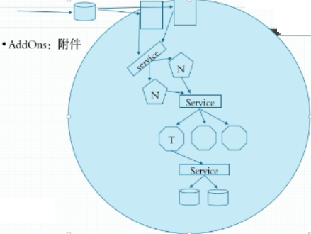

NMT都有一个Service,另外,如果T的Pod down了怎么办?由控制器来管理这些Pod,Service只是调用流量的,多个T不是由用户手动创建的,而是由控制器来创建的.那么tomcat有tomcat控制器,nginx有nginx控制器,一个控制器通过只管理一部分组件,就是一类资源.控制器如何去识别自己的控制器够不够呢?标签.以后真正去在K8s上创建资源在root上面,比如要创建两个nginx Pod怎么办?定义一个nginx Pod控制器,把控制器创建出来它自己帮你创建出相关的Pod来.那Service如何实现?你需要手动创建 .一样的,通过控制器创建两个Nginx,再手动创建一个Service.把两个Nginx发布出去,让大家访问到,可以只发布在集群内部,让集群内的客户端能访问,也可以发布到集群外部有基于外部的客户端访问.

所以你的Service有两种类型,第一种类型,创建以后只供Kubernetes内部的Pod客户端所访问.第二种还可以供Kubernetes额外部分的集群客户端所访问.注意,从本质上来讲,这是Kubernetes几个基本组件,第一叫Pod,因为有生命周期,所以访问地址不固定,我们给它做了Service这么一个抽象层.另外,正是因为生命周期不固定,所以需要有双眼睛随时盯着这一组Pod,一旦故障了随时给它重建出来.这就有了Controller,叫控制器.

无论是Service还是Controoler通过标签和标签选择器识别自己治下的Pod资源.每一个Service要想能够基于名称被客户端访问和发现靠DNS服务,这个DNS服务自身也是一个Pod,那这个Pod需不需要有Service?它也得有Service,Dns如果down怎么办呢?它就需要控制器来管理这个Pod.另外你的每个Pod运行时用了多少资源,是不是故障了,接受内部访问都需要监控,因此它得有监控,比如Heapster+Grafana或者使用Prometheus+Grafana这样的监控系统,它们也是服务件之一.这是我们Kubernetes集群组成要件或者叫核心组件.

在Kubernetes中,Kubernetes的网络模型很独特.它要求整个Kubernetes集群要有三种网络模型.第一个网络,各Pod运行在一个网络中,每一个Pod都运行在同一网络中,而Service是另外一个网络.一般而言,每个Service都应该有一个地址的,Service地址和Pod地址是不同网段的地址,Pod地址是配置在Pod内部的网络名称空间之上,是可以Ping通的正常地址,像一个主机上的地址是一样的.Service地址是虚拟的,是假的,只存在于iptables或ipvs的规则中.

最后各节点也有一个地址,节点的网段是一个网络,Service的网段是一个网络,Pod的网段又是一个网络,那我们把它称为节点网络,集群网络(注意:Service网络也被称为集群网络)和Pod网络,三个网段.所以这才需要接入外部访问时得先到节点网络,由节点网络代为代理至集群网络再由集群网络代为代理由Pod网络,是这么一层关系.

每一个Pod在使用时Pod和Pod如何通信,在Kubernetes上还存在三位通信,第一,首先一个Pod内可能会有多个容器,所以同一Pod内的多个容器兼容通信,靠lo就行了.这是本地通信.第二,各Pod之间的通信,假如有两个PodA和B,它俩通信不是直接可达的,首先客户端Pod A离开本机之前要先snat才能出去,而B这个Pod也不能被可见的,需要先dnat发布出去的,所以我们客户端A访问的地址不是对方Pod B直接地址而是对方Pod B所谓的节点的位置.所以我们的客户端A得先请求源地址访问的时候到达对方的Pod B所谓的节点.由这个节点再做dnat转给内部,要两级nat转发.如果我们基本docker做了一个Kubernetes集群,这各Pod到底在哪是没法确定的.由调度器调度的.

因此假如Nginx访问tomcat,访问Service到达Tomcat的时,本身内部还需要两级Nat转发,那是什么场景?不仅是慢的问题,而且根本就不知道谁是谁.因为你访问的根本就不是对方的Pod地址,而是节点的地址.那个节点地址又参与进来了,如果节点地址变了怎么办?比如Pod被重启调度到其它地方去了.成了一锅粥,太乱了.Kubernetes是不允许这么干的,要求Pod可直接使用对方的地址,直接通信.也就是说无论这个Pod运行在哪个节点上,Pod之间的地址是不应该也不能够冲突的.大家在同一网段,而且可直接进行通信.怎么干呢?第一,物理桥桥接.大家处于同一网段,就可以直接通信,不用通过Nat转发,但是这一个问题,所有的容器,比如一共十个节点,运行了三百个容器,每一个容器都有一个自己的地址,结果大家都处于一个二层网络中.

如果是三万个容器呢,二次通信做ARP地址解析要广播,这样广播来广播去网络就没有那么多空间可用.一般不这么玩,但这只是一种方式,或者也算得上是一种方式,但我们不会用广播的方式进行通信.有其它解决方案.另外还有一种方案就是使用Overlay Network(叠加网络),通过隧道的方式来转发二层报文,使得它俩虽然跨主机但好像是工作在同一个二层网络中一样.当然叠加器是有二层叠加也有三层叠加,我们可以转发对方的二层报文或隧道转发对方的三层报文,从而实现叠加网络,因此这样子一来,Pod和Pod之间就可以直接通信了.

当然,这里的管控也很简单.你可以这么来设置,比如假如大家都加入了同一个集群里面,我们必须设置docker0桥,固定使用一个子网,比如我们使用172.17网络,但我界定第一个主机只能使用172.17.0开头的地址,第二个主机只能使用172.17.1开头的地址...所有在它之上运行的所有容器地址都不会冲突了.而后我们通过隧道转发以后,大家地址也不会冲突了,因此可以直接通信,就相当于二层网络中一样进行,云计算当中其实最难理解的地方之一在网络上.这是第二个,各Pod之间的通信.还有第三种,其实各Pod之间是不会直接通信的.至少说(不能说不会直接通信)而是我们的客户端与服务端Pod之间访问时为了考虑到Pod是有生命周期的,它们是通过与Service之间通信.但是不要忘了,Pod有Pod网络,Service有Service网络,它俩不在同一网络中怎么直接通信.但是各Pod客户端的的确确是直接配置Service地址或名称进行访问的,怎么可达Service呢?Service地址只不过是主机上的iptables规则中的地址.你只需要由网关指向容器,把报文指向目标地址(不是自己)指向网关.网关假如是我们docker0桥,请问iptables规则就在当前宿主机之上就有规则,这样一来就明白了,每一个主机上都得有规则,注意,指的是宿主机.每一个docker主机都得有相关的iptables规则.所以你只要创建一个Service,这个Service是要反应在整个集群中的每一个节点之上的,每一个node上都应该有相关的iptables或ipvs规则,所以如果有一容器,试图去访问某一service地址时,它应该把请求送给网关,一般是Docker0桥的地址.而docker0桥收到以后,它怎么知道service的地址在哪?现在就是一个主机上的事情了,docker0桥访问某一地址时,发现这个地址我们要通过对应的iptables的规则表或者ipvs里一检查.就知道它在哪了.这么来实现的.

kobe-proxy
service随时也有可能会变动,比如你删除了Service,创建了serivce或者Service背后的Pod改变了,Service背后的Pod改变了,那么Service规则中目标地址也要改变,因此service随时都要变.如果Pod发生改变了,service怎么知道呢?labels标识.靠标签选择器来反应,但是service怎么又能够改变所有节点上相关的地址规则的呢?无论是iptabls或者ipvs.这需要一个专门的组件来实现,没错,在每一个node节点上有一个组件,这个组件是运行在node之上的守护进程,它被称为是kobe-proxy.

这是node上的第三个组件,它负责随时与Api Server进行通信,因为你的每一个Pod发生变化以后,这个结果就需要保存在API-Server中,而API Server这个通信内容发生改变以后会生成一个通知事件,这个事件可以被任何关联的组件所接收到,比如kobe-proxy,一旦发现某一Service背后的Pod发生改变,地址发生改变,那么对应的由kobe-proxy负责在本地把那个地址反应在iptables或ipvs规则.所以Service的管理是靠kobe-proxy来实现的,你创建一个Service,这个Service实现要靠kobe-proxy在每一个节点上创建成规则,而后每一个Service的变动也需要kobe-proxy转换成反应到规则上.它们随时都要变化,或者叫随时都有可能变动,而这种动态的管理(所有东西都变成的动态的)却不需要人为的参与,实际它内部自行有一套协作逻辑来实现.

etcd
这么一来,我们API-Server是需要存整个集群各个对象状态信息,它存不下,也不可能存在内存中,存磁盘上也不妥当.存磁盘上要是节点也down了怎么办.我们需要去到另外一个master,那另外一个master怎么有数据?所以各Master之间需要一个共享存储.对master主机来讲,数据并不存在master本地而放在共享存储,这个存储称为叫Kubernetes的DB.这个DB叫etcd.

而etcd是一个键值存储的数据库系统.与redis很相像.但是etcd还拥有所谓的各种协调功能所redis所不具备的.比如说它支持raft协议.来实现节点的leader选举等功能.所以从这个角度来讲leader更像是zookeeper.

etcd如果down整个集群就歇菜了.整个集群的所有的对象状态信息都在etcd当中.所以etcd需要做高可用.我们需要把etcd做成一般至少需要有三节点.集群内通信的.etcd本身也是restful风格的集群.结构是通过http或https协议通信.通过http协议通信如果这里面有明显的数据可能会被人拿走.因此它应该配置为https协议.

而etcd通信也有一个特点.它专门的通用端口,与elasticsearch一样,9300用于集群内部通信,9200向客户端提供服务.etcd也是如此.一个端口用来实现集群内部通信,一个端口用来实现向客户端提供服务.也意味着因内部通信需要一个专门的证书叫点对点专门的证书来配置https.而后向客户端提供服务的时候,http协议,要想加密要靠另外一套证书来实现.

同样的道理,而Kubernetes的api-server,http协议几乎不太妥当.加密,https,另外一套证书.因为它是Kubernetes的客户端和服务端直接通信.而且最好和你的etcd不要属于同一个CA来签署的.所以从这个角度上来讲,etcd内部通信需要一套CA和签署证书.etcd为了向客户端提供服务.它的客户端是API-Server.那么需要一套CA和一套证书.而API-Server为了像客户端提供服务,需要另外一套CA和和一套证书.

而API-Server要不要和各node通信,每个node节点也有三个组件.一个叫kubelet,还有一个叫kobe-proxy,当然还有一个docker,docker就不说了.因此API-Server与kubelet之间通信http协议还安全,需要证书,那它与kobe-proxy通信也不安全,需要证书,互相认证.如果去部署Kubernetes想手动部署,最难就在这里了,你需要大概建5套CA左右.要建5个CA,私有CA,为了足够安全,因为etcd内部通信一套CA,etcd向客户端通信它要经过https服务它自己需要服务端证书.服务端证书与客户端之间验证是靠同一CA,同一证书签署来实现的.所以这么一来也就意味着etcd与它的客户端API Service之间通信,无论是发给客户端的还是发给服务端的都要互相认证,要双向认证.这需要一个专门CA来实现.需要给API Service发送证书.但是发的是客户端证书,因为此时API Service是要扮演成客户端访问etcd服务.因此etcd需要一个服务端证书,大家互相验证,确保客户端是那个客户端,服务端也是那个服务端.

同样的,API Service也需要给它的API Service的客户端通信.因此它也需要一套证书,而API Service与内部集群间的通信需要一套证书,因为它们不光是为了加密,还要做认证的.所以我们连CA都必须要换掉才行.但是可以简化一下问题,整个API Service集群也不过是三位节点组成.第一类是API Master,Master应该有三个节点.然后是etcd,用来储存集群状态数据,而etcd也需要做冗余,而后这个属性node,这是三类节点组成,彼此之间都是http或https协议通信,而后我们就可以在pod之上运行Pod了.而Pod和Pod之间要通信或者Pod内部的容器要通信,Pod与Service要通信.Pod与集群外的客户端要通信,所以我们要构建出多个网络来,有了所谓的节点自己有节点网络,Service有Service网络,也叫集群网络,Pod有pod网络.这三种网络更有意思的是Kubernetes自己不提供.

意思是我们要运行Pod得给它提供一个网络管理功能.Kubernetes自己不提供,它要依赖于第三方组件.而且是插件.注意:这是真正的插件Pod来实现.当然也可以作为附件来使用,也就是说无论是哪一个第三方服务商所提供的网络解决方案,它都应该负责至少管理两组网络,Pod和集群网络.也就是Service网络.节点网络应该是由运维人员在你构建Service构建开发时期之前就应该提前配置好网络了.Kubernetes通过CNI插件体系来接入外部的网络服务解决方案,CNI(容器网络接口).只要你是一个网络服务提供商,能遵循CNI开发的服务,那么就能够作为Kubernetes的网络解决方案来使用.

事实上,这些网络解决方案可以以附件的方式运行在/托管在集群之上.Kubernetes的网络,而你的网络解决方案本身也可以以Pod运行,然后为其它应用提供网络解决方案.这个Pod通常是一个特殊Pod,它们虽然托管运行在集群之上,但它们需要共享你的节点的网络名称空间,docker有一种网络模型可以让容器直接使用节点的网络名称空间.看到的直接是物理节点的接口.这样子从而就能实现以容器的方案来运行,行系统管理之实.

flannel、calico和Canal
而目前来讲能做到附件运行的CNI的插件绝对算的上是琳琅满目.但是目前来讲常见的叫flannel;其实我们网络需要两个维度,第一,就是其中网络功能给Pod提供IP地址什么之类的.给Service提供IP地址什么之类的,这只是其中一个维度.第二个维度,Kubernetes之上的某套解决方案还要求它应该提供NetWorkPolice(网络策略功能);什么叫网络策略?当你托管了Pod以后,各pod之间其实我们虽然说大家应该使用Service来通信.只不是说是Pod提供一个固定的访问端点,两Pod间直接通信没有任何问题.就是Pod和Pod之间不是不能直接通信,但是我们为什么要加个Service呢?两个Pod网络解决方案以后它俩就在同一段,直接通信是更简单的方式,为什么不这么做呢?N为什么不跟T直接通信,因为T随时可能会变动,一变动它的地址变了.N就无法与T通信.它是解决这个问题的,而不是说它俩不能直接通信的问题.

Namespace (名称空间).
事实上它俩是可以直接通信的.如果在Kubernetes之上托管了两万个Pod,这两万个Pod都可以直接通信,假如说这两万个Pod不属于同一个项目,甚至也不属于同一家厂/公司.别人访问你的服务甚至劫持你的服务都有可能.比方说在多租户场景中这是非常危险的.这是网络策略的功能,网络策略需要施加一些条件,其实也是IPTables规则,来隔离不同的Pod上的彼此间不能互相访问.因此要引入Kubernetes的另外一个逻辑组件,叫Namespace (名称空间).

注意这个名称空间可不是docker上的Namespace ,而是Kubernetes的名称空间.整个Kubernetes是作为一个集群存在的,我们将来可以在这里运行两万个Pod,大家都在同一个锅里吃饭,互相干扰了,怎么办?可以把它切割成多个空间,你的一类Pod只运行在一个空间中,当然,这个空间提供的并不是真正意义上的网络边界.而是管理边界.意思是说,第一个空间我们称为项目一,或者叫做开发环境,以后所有开发的相关的Pod,都放在这个空间中,那么第二个是生产环境,所有生产的相关的Pod都放在第二个空间当中,将来我们要删除这一个网络名称空间,可以把这个环境通通给它移除掉.所以它给我们提供了一个管理的边界.

网络策略
但是和Pod之间没有任何边界,第一个空间上的Pod去访问第二个空间上的Pod没有任何问题,因为它俩还是在同一网络中.它是在同一个Pod网络中.所以网络策略能干什么呢?它们允许我们去定义名称空间和名称空间之间,甚至同一个名称空间各Pod之间能够互相访问,通过生成iptable规则来隔离它们彼此间的互相访问.这就叫做网络策略.

对于Kubernetes来讲,网络策略和网络功能是两个维度的东西.flannel只支持其中实现网络配置,它不支持网络策略,第二个叫calico 或者叫project calico它既支持网络配置,又支持网络策略,但是calico部署和使用起来要稍微有一点难.

flannel、calico 、Canal
而且calico主要通过ipip协议与bgp协议来实现通信,前者通过ipip隧道作为通信基础，后者则是纯三层的路由交换.它是基于BGP协议来实现直接路由的通信.而Flannel是一个纯粹的Overlay叠加网络实现.calico是一个三层隧道网络,也可以直接使用为BGP协议的路由直通模型,flannel和calico是目前最流行的两种 ,但是flannel简单,不止是网络策略,calico复杂,网络配置起来很复杂。

但是又想用网络策略怎么办?于是就有一了一个第三方项目生成了,Canal.使用flannel来提供网络,用calico来提供网络策略,搭配来使用,除此之外 ,还有很多.可以是Kubernetes官方网站上去查阅.这些都是第三方的,不是Kubernetes提供的.比如flannel就是由CoreOS提供的,就是被rehat刚收购的那家公司.而calico应该是独立的项目,后来和flannel又组合生成了第三个项目Canal.flannel也大,calico也大,一般而言,也需要托管在Kubernetes之上,可以放.也可以托管在Kubernetes之上作为容器去运行.因此它们可以做为附件运行.

当然,也可以作为节点上的守护进程来运行,有两种方式配置网络.如图所示,这个图上有三个网络,第一叫节点网络,各节点之间互相通信.第二,pod网
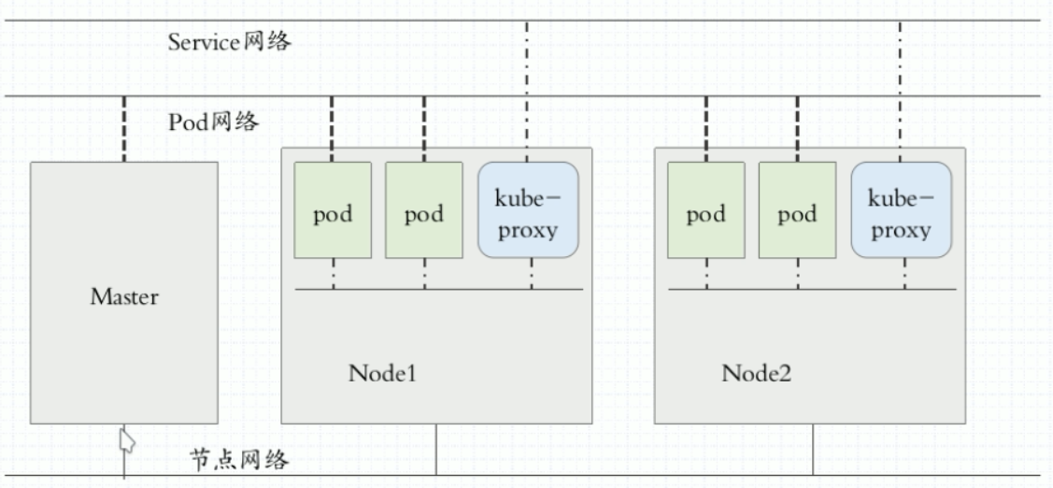
网络游戏,节点之间有pod,Pod彼此之间通过叠加也罢,直接路由也罢,能够直接进行通信.第三个叫Service网络,也叫集群网络,由kube-proxy来负责管控和生成,而后能Pod和pod之间进行通信时可借助于一个固定的中间层来实现.

可以发现绕了一个弯,本来Pod和Pod之间是在同一网段的,大家可以直接通信.但后来不得不借助于Service.而service和Pod又不在同一网段,所以得想办法把pod请求先送给Service,然后service再dnat或ipvs nat模型代理至目标pod,这样没有效率,但是对管理来讲却是有用的.这是k8s的网络.

kubeadm初始化Kubernetes集群
安装k8s太难了,因为得准备好几套CA,创建一大堆证书,第二,我们需要安装它的每一个组件,matser需要安装三个组件,API Service应该独立安装和配置.Scheduler启动和配置,还有Controller-Manager独立安装和配置,这三个之间还需要互相通信.后两个是API的客户端,它们三之间也需要配置证书什么之类的.有可以不止这么多,配置已经可以会晕,因此它用了各种各样的简化方式来实现,Kubernetes在历史上提供了很多简化部署的工具.比如在github之上有些托管的Ansible play book作为run,你只需要在里面指定哪些是主节点,哪些是node节点,跑一遍自动给你生成,配置好.这是一种方式,它与Kubernetes官方没有关系,而Kubernetes官方还提供了另外一个项目,叫kubeadm来实现部署,kubeadm安装部署方式简单,就几个命令就可以完成.但是它把所有组件能运行为容器的全部运行为容器,只有kubelet是需要单独装在主机上的,其它通通运行为容器.不过这些容器的所有镜像,都托管在GCR的仓库当中,而GCR出于某种不可描述的原因,你是不能直接访问的,因此,这里又难住了.因此第三种方式.假如你只是个开发,开发为了测试相关程序找两个主机可能代码有点大了,所以还有一个叫miniqube.模拟整个k8s的环境但只靠一个节点来实现,但这对于运维来讲,对于出于运维学习或者全面学习集群来讲是不实用的.毕竟它不是真正运行于集群中的,看不到它的网络什么之类的效果.因此只能部署完整的形式.但打算使用kubeadm,比较它要简单很多.就算去使用Ansible也不了解最终对应是如何执行的. 所以这里使用kubeadm.

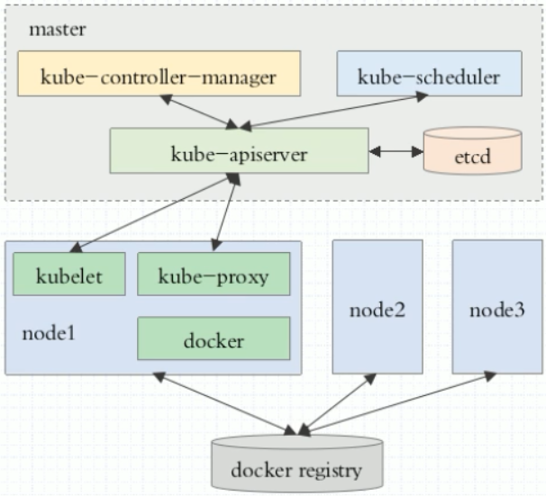

整个Kubernetes集群是由两类组件组成的.一是master节点.一般而言,为了冗余的目的需要多做几个节点.但是对主节点而言它主要有三个组件加一个etcd集群状态存储服务来组成.它们分别是:第一,我们称为API Server的kube-apiserver.第二叫做kube-scheduler.第三个叫做kube-controller-manager.而后集群之上所运行的每一个组件它的最终状态将保存在etcd作为存储系统当中.而且etcd应该去做高可用.

可以跟上多个node节点,每一个node通常都有三个组件组成.分别是kubelet,kube-proxy,docker(称为容器引擎).当然docker是指其中最主流的也是最流行的一种引擎.事实上Kubernetes所支持的容器引擎不止docker一个.所有的node节点要想能够运行Pod那么依赖于docker registry当中所能够取得的镜像来实现.这是Kubernetes最重要的内容.

集群的规划
假如说我们现在需要去部署一个集群,大概整体的部署环境应该是什么样子的？如下图，这副图当中展示了我们的节点网络，假设我们使用172.20.0.0/16,master节点是172.20.0.70,那么接下来我们有node1，node2两个节点就可以了。跑太多电脑跑不动。Pod网络使用10.244.0.0/166.之所以使用这个诡异的网络地址，是因为flannel默认的。也就意味着将来在构建Kubernetes集群时会使用flannel作为网络共同的解决方案。随后，service网络也是我们所谓的集群网络将使用10.96.0.0/12的地址。注意他的掩码程度是12位的，也就意味着10.96、97、98、99~107应该都能够成为我们网络共同的或者整个service网络的组成部分。它是12位的掩码，叫余传4位在第二段当中，成为网络地址。大概这是整个集群的规划。
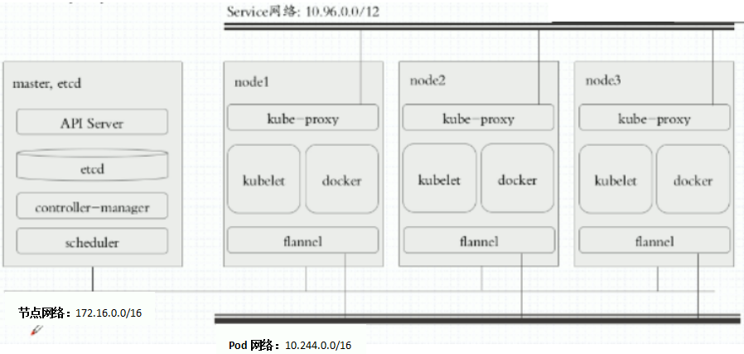
图6

部署方式
etcd部署在master节点之上，作独立使用节点，这是图中所表示的，事实上我们去部署Kubernetes集群时，有多个种方式？第一种是把Kubernetes所有组件，比如像API Service、Controler-Manager、Scheduler都直接部署为----节点级的应用程序就像此前安装部署nginx，mysql一样，它安装在节点之上并靠systemctl来启动、停止、重启等各种管控。你也应该把它enabled 来，从而确保能够开机自启动，这是第一种方式。

对master节点来讲API Service、etcd 、Controler-Manager、Scheduler通通都是yum install或者你编译安装或者展开安装的方式直接安装在主机节点之上运行。同样的，每个node的kube-proxy,kubelet和docker也都是或使用yum或下载对方预置好的二进制格式的程序包在节点集启动。让它们之间通信进而构建出一个集群来。这种构建的方式非常的麻烦之处在于为了提供安全的通信方式我们自己得给它制作很多CA和相关证书。这是一种部署方式。

这种部署方式过程和步骤都是极其繁琐的。那么还有一种简单的部署方式，它是怎么部署的呢？每一个节点之上包括master,我们使用qubeadm这个工具来进行部署，这是由Kubernetes官方所提供的一个专门的集群部署管理工具。在它的主持下，每一个节点都需要作为Kubernetes底层的docker运行的节点。也就是说，包括master之上都要安装上docker,这是第一个。第二个，每一个节点之上包括master节点都要安装并运行kubelet.而后确保docker和kubelet都启动并运行起来。接着我们把第一个节点初始化为master,把余下的节点初始化为node.而初始的过程完全以后或者完成过程当中它是怎么实现安装的？在第一节点之上当master用的API Service、etcd 、Controler-Manager、Scheduler通通运行为pod.这四个组件都直接跑在kubelet之上，直接以容器化的方式运行，也就意味着连Kubernetes自己的组件都直接运行为pod。都直接运行为容器。而后余下的这些节点每一个节点都应该是kubelet、kubelet-proxy和docker。那么docker和kubelet已经有了，所以余下的每一个节点都把kube-proxy运行起来。注意：它们不是master。就是node。因此它们也需要运行第三个组件----kube-proxy，kube-proxy依然运行为Pod这是第二种运行方式。
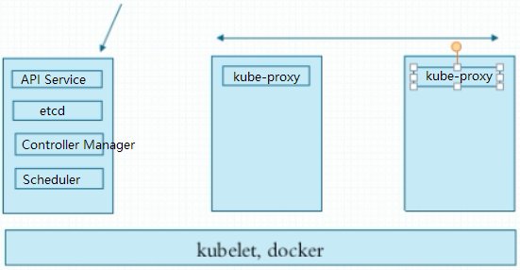

总结一下：Kubernetes有两种常见部署的方案。第一种方案大家采用传统的方案来部署Kubernetes自身。让Kubernetes自己的相关组件通通运行为系统级的守护进程。这包括master节点上的四个组件。以及Kubernetes node节点之上的每个目录上的三个组件都运行为系统级守护进程。这种安装方式每一步都需要手动解决。包括制作证书等等。而安装过程也需要我们手动解决，编辑配置文件也需要我们手动解决。它的配置过程繁琐而复杂。一般而言，我们认为你第一次部署差不多需要一天左右的时间通过调通。当然也有快有慢。一般顺利的话差不多一天的时间估计能调通。当然这种手动部署方案根据描述可以知道首次部署的时候千万不要这么挑战自我。因为它会使你很快失去信心。

我们可以借助工具来实现，github有人曾专门把这个部署的每一个节点、所需要部署的角色、生成证书的过程都写成了playbook的run。写成了playbook了，你只需要告诉 Ansible谁是master，哪些是node，然后往Ansible playbook跑一遍,它也能够帮你去按照这种方式完成。这是第二种比较简单一点的方式，容器理解。

但这两种方案上都是把相关组件部署为系统级的守护进程，这种方式的坏处在于万一Controler-Manager进程down了，你还得手动去启动它，它没办法自我确保down了还能再启动起来。第二种方式就是使用kubeadm部署方法来进行部署。它实现了一种自我管理的方式，把Kubernetes自己也部署为Pod,至少把核心组件部署成了pod,包括master和各node在内的所有节点我们还需要手动安装部署。但是只需要安装部署kubelet及docker,因为docker是运行容器的引擎。而kubelet是负责能运行pod化的容器的核心组件。那么每一个节点都装上kebelet和docker,也就意味着运行容器及运行Pod的基础环境我们已经准备好了。在此基础上我们能够实现把master的相关四个组件API Service、etcd 、Controler-Manager、Scheduler通通运行为Pod，直接托管在Kubernetes之上了。而后把每个node节点之上余剩的一个组件叫做kube-proxy也运行为Pod，那整个集群就跑起来了。

但是更要注意的是这个Pod都是静态Pod，叫static Pod。而不是前面说的能够接受Kubernetes自身管理的Pod。其实我们也能够将其运行为自托管Pod.但是这还不够，如果我们要按这种方式来运行的话，如图6，这里还有一个flannel组件。还有一个flannel，那也就意味着每一个节点本身以需要以系统守护进程的方式来运行一个flannel守护进程以便于为运行在node之上的pod提供网络功能。但是就连API Service、kube-proxy都托管的前提之下的第二种方式中flannel也是需要托管的。也就意味着，每一个节点包括master和各nodes节点还需要部署下一个组件叫做flannel。master需要flannel，而各node也需要flannel以支撑它们部署的pod资源彼此间能够互相通信的。所以连flannel也是pod化。但这个flannel却的的确确是托管在Kubernetes集群之上的附件。它不像API Service、etcd 、Controler-Manager、Scheduler这几个都是静态Pod。底下这些都是动态的Pod，由Kubernetes自身管理的Pod。这个静态Pod其实不受Kubernetes管理，只不过运行为Pod的形式而已。当然其实kubeadm也支持把Kubernetes自身都运行为托管的，就是动态的。能够被Kubernetes自身的kubelet来管理的Pod资源。不过这个使用起来并不是容易理解，因此采用静态Pod的方式来使用。

qubeadm介绍和使用
qubeadm是Kubernetes自己提供的一个工具，这是kubernetes官方托管在github站点：https://github.com/kubernetes/kubernetes/releases。它的项目有很多，kubernetes只是其中一个。这里面本身也有qubeadm，它的项目很多，有些项目可能在未来都会用到。例如，kops，kubernetes的运维工具，它也是一个去部署在生产环镜级别的kubernetes安装、升级和管理工具。这也是一个工具，但是kops应该是只支持在AWS之上。也就是亚马逊的AWS云之上也支持GCE(谷歌的云计算环境)，VMware的vSphere也可以支持，但是其它的正在计划中，它还没有提供或实现相关的解决方案。因此将来我们在裸机上找两个服务直接去部署，kops是不支持的。https://github.com/kubernetes/kubeadm，它的文档在页面的kubeadm compontent。看名字就知道它其实就是一个Kubernetes的管理工具。它能帮我们去部署最核心的功能。帮我们去部署一个完整意义上的Kubernetes集群。

https://github.com/kubernetes/kubeadm/blob/master/docs/design/design_v1.10.md这个是kubeadm实现设计：它能做什么呢？它有很多子属性，第一，qubeadm init,初始化集群，让节点加入集群，这是它两个重要的子程序。这两个也是我们去用来初始化安装集群的工具，而后这两者支持以下特性：
- 安全:
- 它应该采取最新的最佳实践:
- 执行RBAC
- 使用节点的授权人
- 使用安全控制平面组件之间的通信
- 使用API服务器和kubelets之间的安全通信
- 使锁定kubelet API成为可能
- 锁定访问API系统组件(比如kube-proxy和 kube-dns)
- 锁定一个引导令牌可以访问

- 易于使用:
- 用户不应该运行的命令,包括:
- kubeadm init在主节点
- export KUBECONFIG=/etc/kubernetes/admin.conf
- kubectl apply -f <network-of-choice.yaml>
- kubeadm join --token <token> <master-ip>:<master-port>
- 添加节点的kubeadm连接请求应该被自动批准
- 可扩展:
- 它应该为例不支持任何网络提供者,而不是配置网络检查
- 应该提供可能使用一个配置文件定制各种参数

/etc/kubernetes/manifests作为 静态pod的清单文件实现Pod部署，另外它自动帮我们生成一大堆的证书：

- 认证文件的名称
- ca.crt(CA的证书), ca.key （CA的私钥）
- apiserver.crt(apiserver的证书),apiserver.key(apiserver私钥 )
- apiserver-kubelet-client.crt(kubelet的证书), apiserver-kubelet-client.key （kubelet的私钥）(用于apiserver安全连接到kubelets的客户端证书)
- sa.pub（sa的签名）, sa.key（sa的密钥）(用于签署Service账户的私钥 )
- front-proxy-ca.crt（前端的proxy的证书）, front-proxy-ca.key（前端的proxy的密钥）
- front-proxy-client.crt（前端的proxy的客户端的证书）, front-proxy-client.key (端的proxy的客户端的私钥)

- kubeconfig文件的名称:
- admin.conf
- kubelet.conf (bootstrap-kubelet。引导期的conf)
- controller-manager.conf
- scheduler.conf

qubeadm集群的过程
而init大体上能够帮我们完成集群的初始化，所以我们需要找一节点来完成集群初始化。初始化时它能做什么呢？第一，环境的检查，看看它是否它的系统环境能不能满足我们的需要。内核是否在3.10或者说4+以上。对使用docker而言，如果版本号大于17.03，那么它会有警告，因为目前来讲kubernetes官方对docker版本只持只到17.03。虽然不支持但是它只是警告。检查用户是不是以管理员权限运行等等一系列的先决条件使之能满足。如果能满足后面就会帮我们生成必须的证书。生成kubeconfig,就是kube client去连接api server时用到的配置文件。最后，生成静态Pod的清单文件用于启动API Server.Controller manager等一系列的重要的集群核心组件。启动时清单文件如果我们想需要修改，你需要向kubeadm传递一些选项来决定。如果不指名，它们就靠默认文件来加载。还包括etcd的相关组件，并生成init的 kubelet配置文件等等这后面有一系列的步骤，并把节点标记为master，然后启动pod也就结束了。

当然，还要去安装kube-proxy,dns这样的附件。另外各node要想加入只需要使用kubeadm join就可以了。join的时候也需要做一些预检查。并找到主节点，发现主节点相关信息，通过预共享的令牌认证方式完成认证从而加入集群。那么这是配置文件的语法格式：
apiVersion: v1clusters:
- cluster:
certificate-authority-data: <really long certificate data>
server: https://10.138.0.2:6443
name: ""contexts: []
current-context: ""
kind: Config
preferences: {}
users: []

tls的第一次引导启动过程（TLS Bootstrap），每一个kubelet也需要一个证书。这个证书需要跟API Server靠一个CA来签署。所以join的时候它会自己在本地生成一个证书签署请求并发给master，由master签证，master签完以后再发给我们的每一个node节点。然后node节点就能够启动下起来了。大概就类似于这种方式，这种方式就叫TLS Bootstrap,这是我们kubeadm。帮我们去初始化安装生成一个所谓的kubernetes集群的过程。

简单总结下，大概需要经过步骤包括：
- 需要找一个节点是master节点。master和各nodes要先安装kubelet、kubeadm和docker,这是第一步，因为没有这些东西是没办法运行kubeadm的。
- 在master节点上去运行kubeadm init去初始化集群，来完成集群初始化。初始化过程步骤上面说了，它做了些先决条件预检，然后再去生成所谓的证书，私钥、生成配置文件、生成每一个静态Pod的清单文件并完成部署。接下来部署Addon(附件)，大概就这几个步骤。
- 一旦第二步执行完了，其它一个简单的kubernetes集群的主节点已经跑起来了。接下来我们再需要在各nodes节点分别实现去执行kubeadm join,叫加入集群中来。这个join过程也有这样的几个步骤：一样的需要检查先决条件看能否满足需求，而后基于所谓的bootstrap，基于所谓的预共享的令牌认证方式来完成认证的master节点，并完成本地的pod资源的安装包括以Addon的方式去部署kube-proxy,去部署dns.

大概有这样几个步骤，我们没必要把它抽取出来，只需要参考一下这篇文档当中所给出的说明就可以了。当然，这个是1.10版本的。https://github.com/kubernetes/kubeadm/blob/master/docs/design/design_v1.10.md，可能在新的版本中，有一些内容可能会有简单的变动，但主体部分依然可以参考和使用。这是kubeadm去初始化并安装集群的步骤。

准备
三个节点现在准备着，分别为192.168.245.131、192.168.245.134、192.168.245.135，其中245.131是主节点，也叫master。node01、node02分别是245.134、245.135，现在是使用1个master，两个node的方式来部署一个真正意义上的分布式的kubernetes集群。其实kubeadm功能很强大，它允许直接部署三个master作冗余，但现在没有那么多节点，所以不必要这样去实现。

更何况我们能部署起来一个，部署起三个也不是太大的难题。虽然三个协同起来可能还是有些事情要注意的。比如说三个节点中哪个是主的，另外其它的几个只能备用，有些像scheduler作为调度器来说，谁调度都行。但是作为controller-manager来讲，必须有一个主的。API Server也必须有一个主的，它们要有主角色和备用角色之分。不同的附件或者组件它们的要求不尽相同。

我们先部署一个单一的master节点，此时master和准备的node01和node02最好能够通过自己内网中的dns服务互相解析。这里已经通过host文件做解析了。彼此要都能解析，所以我们就不对它做任何额外的多余设置。另外，请确保集群中的所有节点能够通过时间服务器操作时间，否则你的集群可能会出现各种各样诡异的问题。任何只要多节点共同协作时间同样是一个基础服务。

接下来就可以安装部署kubernetes的相关组件了。部署方式前面也提到过，我们要去安装部署kubernetes的方式当中去找到kubernetes的官方项目当中的kubernetes自身，在releases这，它有四百多个发布的发行版本。目前来讲，1.12.0.alpha.1这很显然还在alpha阶段，就不考虑它了，最新的版本维持着三个：v1.9.10，v1.10.6,v1.11.1是比较主流的。其实1.8的版本应该也在更新，要用哪个版本就下载这个相应版本中的较新的相关包。因为这个程序变法非常的快，过去的版本也不稳定，如果要用老版本的话没准可能会有一个惊天大bug在这隐藏着。

它你对此是一无所知。此前就有人发布文章说一个隐藏着kubernetes的惊天大bug自己不幸命中，后来发现它在下一个版本中就已经解决过了。只不过自己没有及时更新新版本。而官方更新的时候对此bug也只是一举带过。没有重点说明。所以在kubernetes依然发展迅速的阶段，我们要试图在生产环境中使用它，有可能会产生的机率还比较高。以至于很多公司在生产环境中可能用的依然是1.8，1.9的版本。
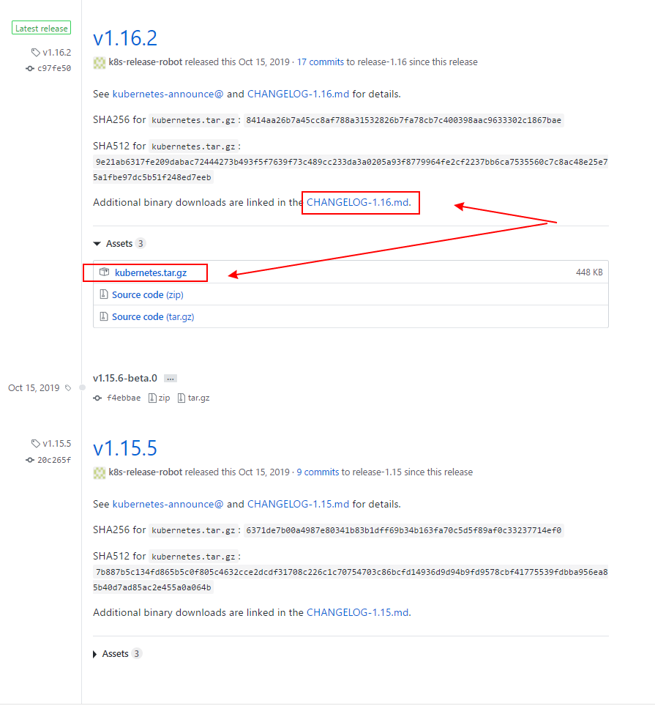
1.11的版本实在是太新了，不过我们不介意。，因此我现在使用1.11的版本，地址在git上。要去下载需要注意的是Source code是源码包，kubernetes.tar.gz包不是源码的，包含所有的组件，建议去下载对方预置好的把master和node节点相关组件分别分开组一个包，找CHANGELOG-1.11.md,找这个组件，点下这个链接，找到1.11.1链接，这里叫Downloads for v1.11.1。然后告诉我们说，对1.11来讲，服务端包还有各种各样的client binaries。如上图所示.

但是Download for v1.11.1是不建议下载的。因为要分开使用，这里面已经有各自的包，它已经给我们分好了。server端去找linux的版本，这是各种平台的Server端。它还有各种平台的客户端，无论是master还是node用的都应该是server端。无论是master还是node安装用到的都是server端。只有我们的客户端，真正意义上，就像mysql一样，我们的mysql命令连接mysqld，mysqld就是服务端，命令本身就是客户端。而kubernetes的客户端我们也要下载。我们要交互的时候就要用。只不过它要分多种不同的平台去使用。服务端本地有可能也要执行一些构成命令,因此建client-linux-adm64.tar.gz的包下载了。但是这几个包下载来以后，它们是上面提到的第一种方式来安装的和部署的。就是我们要作为系统及守护进程的方式来运行，这是挑战试较大的实现。

寻找kube安装包
如果要使用kubeadm的话，我们要装的不是这些程序工具，或者说不主要是这些。你应该使用要安装的是kubeadm docker和kubelet一个，而且安装方式建议centos的话应该使用yum install的方式来安装，google官方已经直接把这几个组件做成了rpm包，但是如果你使用rpm安装就只能，一般来讲，通常情况下，建议最好只能运行为基于kubeadm来运行和静态Pod资源方式来启动它。更有意思的是这个rpm包并不是官方做好放在那里的。而是你下载的时候它用一个rpm包是用生成器动态给你生成的，所以你没办法把这个rpm包下载到本地去使用，只能使用在线的仓库来进行安装。而遗憾的是，出于某种不可描述的原因，这些在线仓库的rpm包你是访问不到的。要想访问以往几乎没有办法，刚好最近一段时间，例如阿里云、中国科技大学把它们镜像了，我们这个地方能够可以使用。
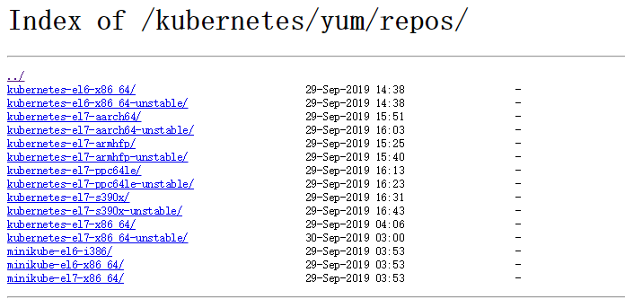

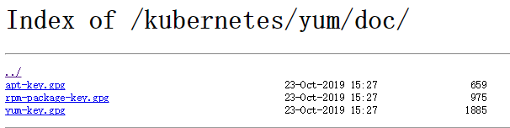
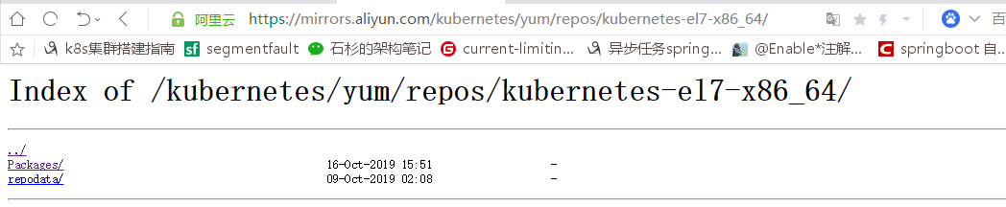
https://opsx.alibaba.com/mirror,在这里可以找到kubernetes镜像，然后进入kubernetes目录，可以看到apt、yum两个目录，进入yum，这里有doc、pool、repos目录，进入repos目录，在这里面找到适用于el7的版本，因为当前系统是centos7的版本。而且应该和自己的平台架构相匹配。可以看出，最适配的是kubernetes-el7-x86-64这个目录。这里有unstable(不稳定版)，应该是1.12的。应该最起码使用stable版，进入这个kubernetes-el7-x86-64目录，repodata所在的位置就是仓库。这里面没有程序包，所以你可以指向这，使用yum install可以安装上去。好在我们有镜像，应该能实现了。我们配置这个一个路径作为仓库的路径指向来配置kubernetes就行了。你可以让它不用做什么gpg check。如果需要做gpg check的话，gpg check key应该也有，gpg check key 应该是在https://mirrors.aliyun.com/kubernetes/yum/doc/当中了，叫rpm-package-key.gpg或者以及yum-key.gpg。指向这个key文件也能够做gpg check。所以接下来我们要完成第一步，确保各节点安装相关的程序包。在这之前，请确保iptable和firewall都没有启动,因为随后kubernetes会大量自己去操纵很多iptables规则的，所以你的firewall服务一定不要启动。iptable服务也不要启动。我们最好给它设置为开机直接禁用，去disable iptables和firewall。这两个一般而言只会安装一个，我们把其中一个给禁掉就行了。等这些设定完成之后，就可以配置yum仓库了。我们不但要安装kubernetes,还要安装docker，同时另外还要生成docker仓库的配置文件。它俩前后关系没那么重要，所以我们不妨先去部署docker。由此就去找阿里云上的docker仓库。找到docker。将docker-ce.repo
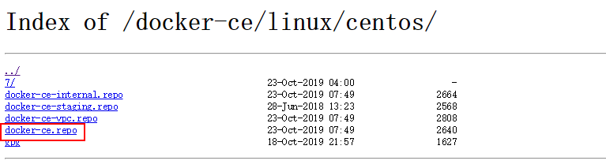
下载到linux节点上去。然后需要简单的编辑一下。
cd /etc/yum.repos.d/
ls

wget https://mirrors.aliyun.com/docker-ce/linux/centos/doc-
ker-ce.repo

vim docker-ce.repo
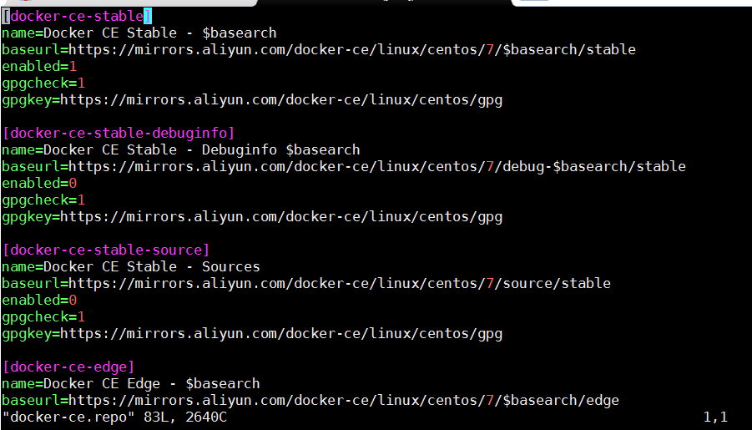

可以看到已经是阿里云的了。可以直接用。不用管了。

干脆把kubernetes的仓库文件直接生成好了。
vim kubernetes.repo

[kubernetes]
name=Kubernetes.Repo
baseUrl=https://mirrors.aliyun.com/kubernetes/yum/repos/kubernetes-el7-x86_64/
gpgcheck=1
gpgkey=https://mirrors.aliyun.com/kubernetes/yum/doc/yum-key.gpg
enabled=1

现在我们来测试一下这两个仓库是否没问题，确定没问题再复制到另外的节点中去。

查看开启的资源库
yum repolist

可以看到在docker-ce当中有程序包，kubernates也有程序包。两个repo文件都可以使用，如下图所示：
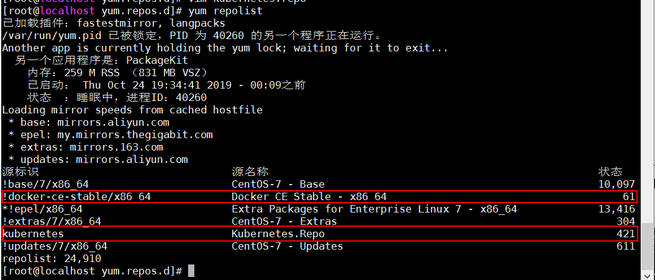
再把这两个repo 放到node01和node02上,就可以了。
接下来安装程序。

yum install docker-ce kubelet kubeadm kubectl

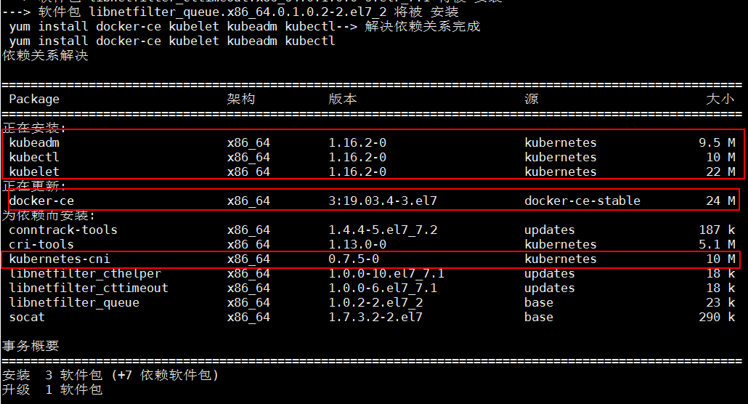
这里是所有要安装的程序依赖。
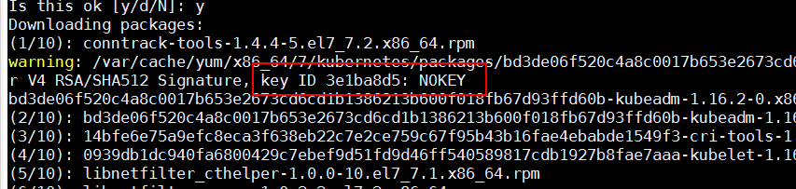
发现key有错误。

解决gpg检查问题
解决：
下载配置yum-key。
wget https://mirrors.aliyun.com/kubernetes/yum/doc/yum
-key.gpg
下载完成后导入
rpm --import yum-key.gpg

再次安装
yum install docker-ce kubelet kubeadm kubectl
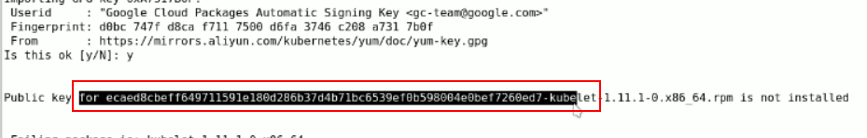
这个又报错
现在把rpm-package-key.gpg导入进来。
wget https://mirrors.aliyun.com/kubernetes/yum/doc/rpm-p
ackage-key.gpg
再次导入
rpm --import rpm-package-key.gpg
执行
yum install docker-ce kubelet kubeadm kubectl
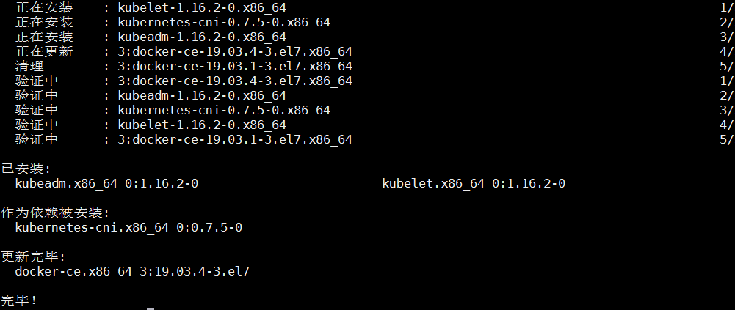
现在程序包都已经安装完成了。
因此现在做的事情有两步：
第一步，启动docker服务。初始化完docker启动docker中的服务。
第二步，启用kubelet相关服务，另外node节点可以先不用安装。这里先安装了。

节点已经安装好了，接下来，先去启动docker。要注意的是：docker会需要自动到docker仓库当中去下载所依赖到的每一个镜像文件，这些镜像文件出于某种不可描述的原因可能直接获取不到，建议把相关的镜像文件通过其它方式加载完以后导入进来来使用。我们可以通过某种方式把它加载完以后，使用docker save保存下来。或者自已推送到本地的仓库中。然后使用本地仓库。kubeadm新版本是支持直接使用本地当中已有的镜像文件。或者使用本地私有仓库作为下载路径。也就意味着我们通过第三方获取到把它导入到本地私有仓库里面来。不过我们这呢借用别人此前曾经提供的一种路径来试图通过它来获取并下载相关的镜像文件。因此，我们先去编辑docker.service文件中的的Unit。
vim /usr/lib/systemd/system/docker.service
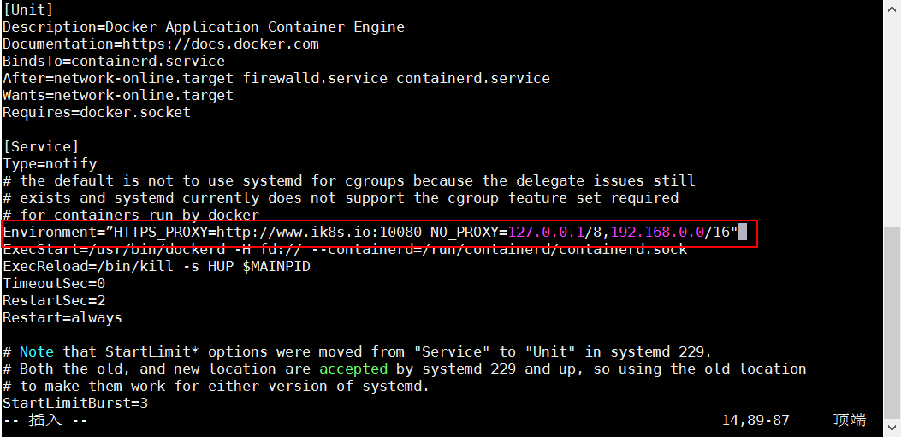
Environment=”HTTPS_PROXY=http://www.ik8s.io:10080 NO_PROXY=127.0.0.1/8,192.168.0.0/16”意思是告诉它我们要访问https服务的时候，通过这么一个所谓的代理去访问并加载相关的镜像文件。等加载完了可以把这个镜像文件把这个文件名注释掉，回头还使用国内的加速方式来访问其它镜像，这能够帮我们去辗转访问到相应的镜像，如果你的代理服务器是一个https协议的，那就直接写成https。因为docker默认情况下它只通过https去加载，所以https proxy至关重要。事实上你应该还在应该定义一个变量叫NO_PROXY，比如我们访问127.0.0.1就不用代理了。访问192.168我们自己本地的网络就不用代理了。这也是为什么要加载NO_PROXY变量的原因。

必须要deamon-reload，因为unit发生改变了.
systemctl daemon-reload

启动docker服务
systemctl start docker

查看docker信息
docker info

可以看到现在已经正常运行起来了。我们配置的http proxy的信息也显示出来了。如图所示

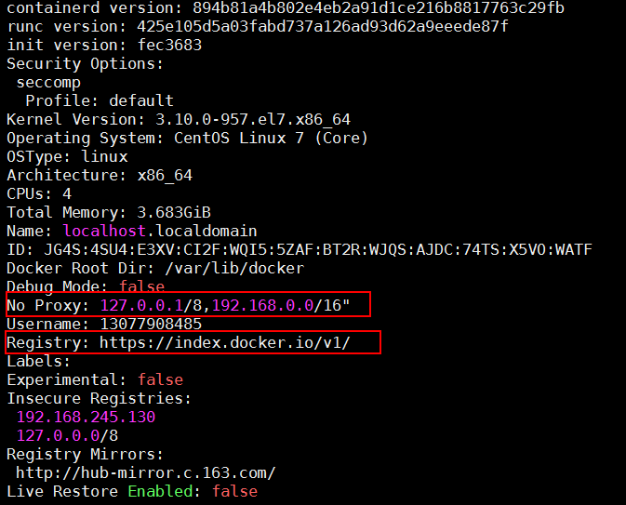
看上去应该是有问题的，因为少了一个，

https://mirrors.aliyun.com/kubernetes/yum/repos/kubernetes-el7-x86_64/

